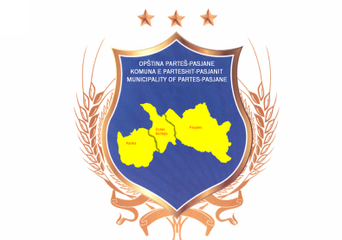
Republika e Kosovës
Republika Kosovo-Republic of Kosovo
Opstina Partes – Pasjane/Komuna e Parteshit - Pasjanit/Municipality of Partes - Pasjane
OPŠTINA PARTEŠ-PASJANE
SKUPŠTINA OPŠTINE PARTEŠ-PASJANE

POZIV
Poštovani:
Pozivate se da prisustvujete drugoj vanrednoj sednici SO Parteš,koja će se održati: 08.09.2026.godine,u zgradi Opštine Parteš,sa početkom u 10h,sa sledećim:

DNEVNI RED

1.Usvajanje Zapisnika sa predhodne sednice.
2.Zahtev za reviziju konačne odluke br.35/26 o davanju na korišćenje nepokretne imovine opštine,usvojena dana:18.05.2026.

Predsedavajući SO Parteš-Pasjane
Zlatko Ilić

....................................................

